Сохраните в переменной name свое имя. Выведите на экран строку Hello, имя!



Создайте в домашнем каталоге каталог Dir1/Dir2/Dir3 одной командой В каталоге Dir3 создайте каталоги Dir4..Dir6 одной командой Перейдите в каталог ~/Dir1. Отобразите текущий рабочий путь. Отобразите список всех дочерних каталогов, используя длинный (long) формат вывода

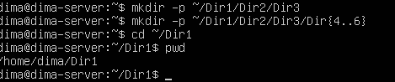



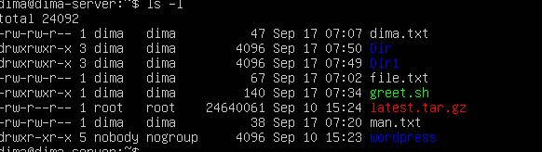

В каталоге Dir4 создайте файлы File1..File9. Первые 3 файла переместите в каталог Dir5, три последних — скопируйте в каталог Dir6.









Сделайте текущим каталог Dir3. Отобразите список всех дочерних каталогов и файлов, используя длинный (long) формат вывода



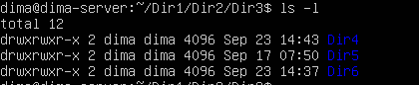

Создайте в текущем каталоге текстовый файл man.txt командой man man > man.txt Отобразите его содержимое командой cat. Откройте его в утилите less. Нажмите клавишу h и изучите команды для навигации, выполните несколько перемещений по документу. В частности: найдите 4-е вхождение слова manual; выполните навигацию по другим вхождениям слова manual вперед/назад по документу; найдите текст SEE ALSO, обратите внимание на цифры в скобках; перейдите в начало документа; закройте утилиту less

Создал man.txt там много непонятной инфы

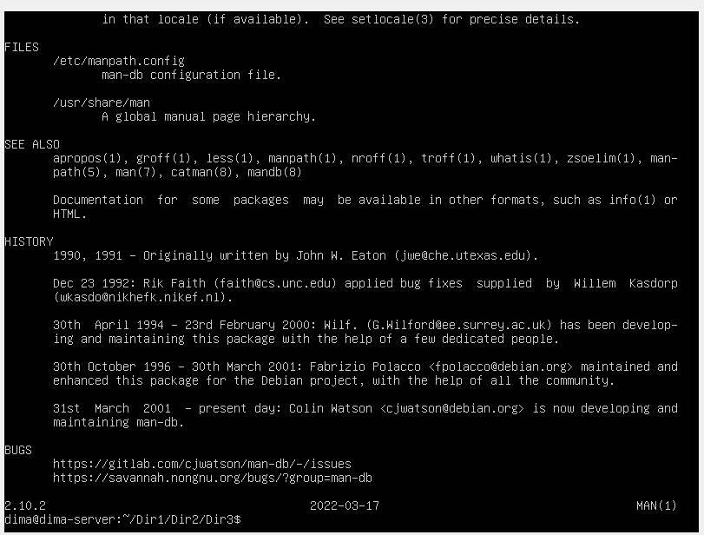



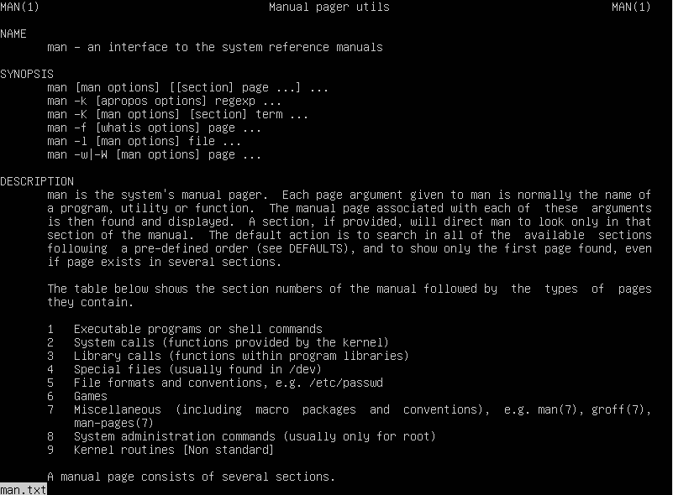

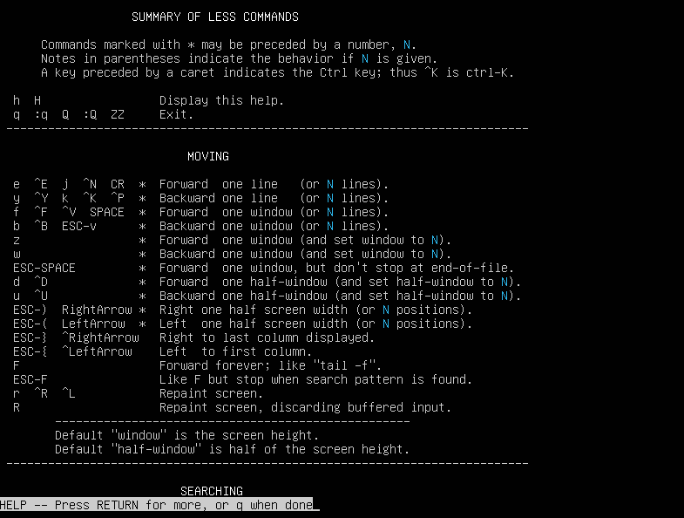



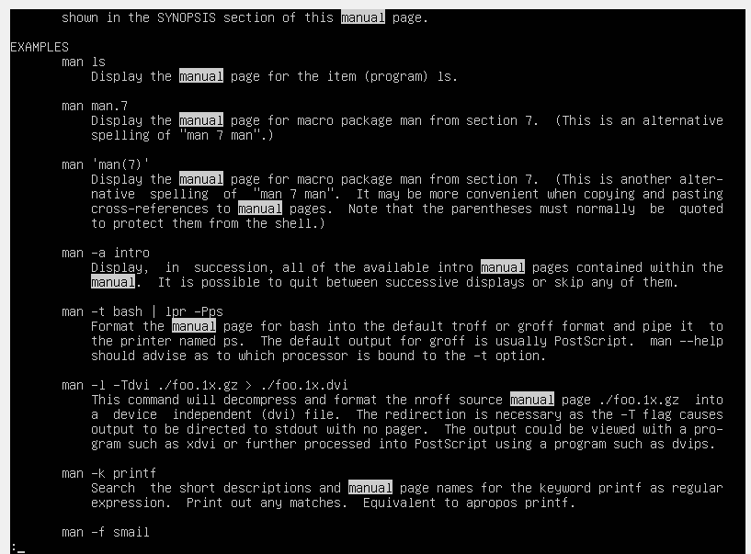

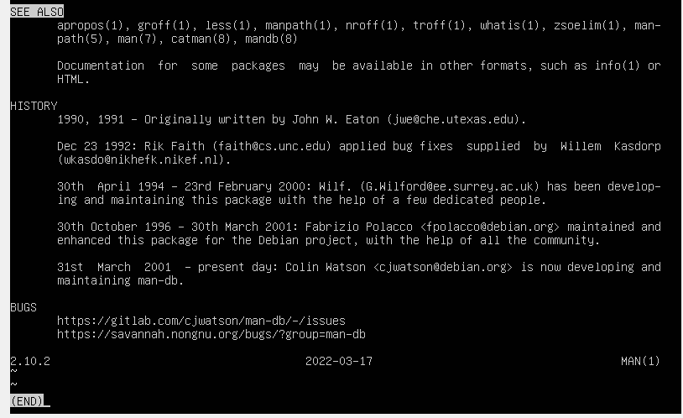

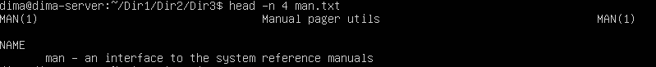



Возьмите любой текстовый файл. Сожмите его с помощью gzip и bzip2 с максимальной и минимальной степенью сжатия. Сохраните сжатые файлы под соответствующими именами в одном каталоге с исходным и выведите содержимое каталога командой ls –la < >









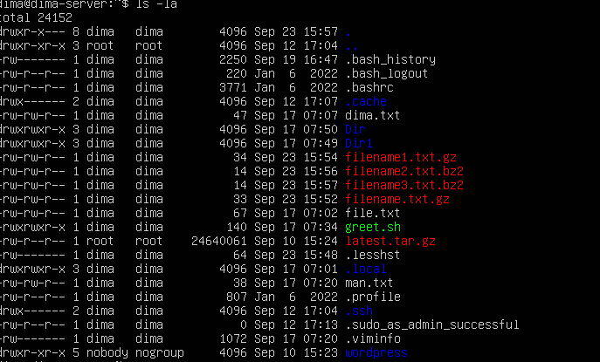

Найдите в файле man.txt все строки, которые содержат число в круглых скобках Найдите в файле man.txt все строки, которые содержат опции в стиле POSIX (один дефис и одна буква) Найдите все файлы с расширением .conf Найдите все исполняемые файлы с расширением .conf history Выведите историю последних введенных команд < > Выполните одну из последних команд по ее номеру.

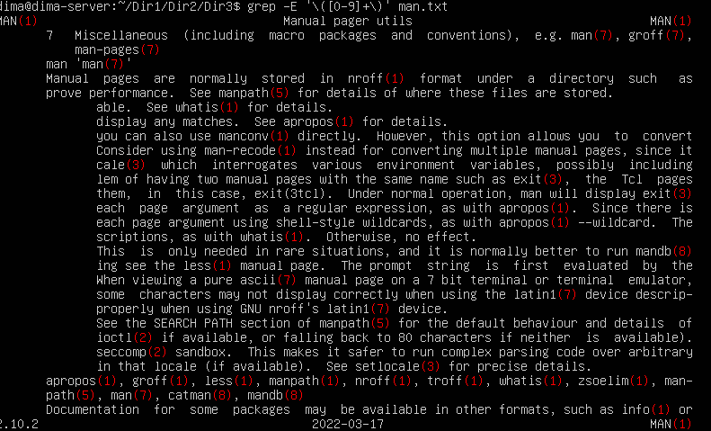

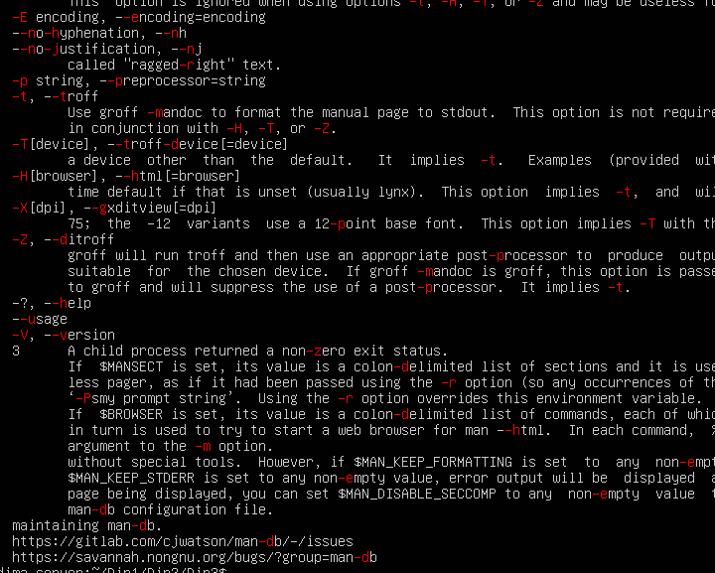

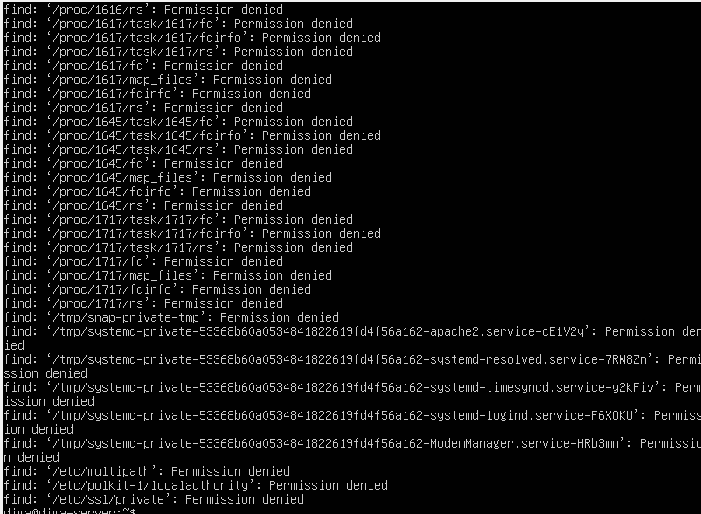

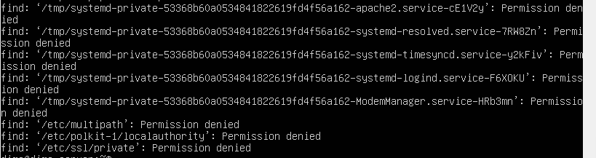

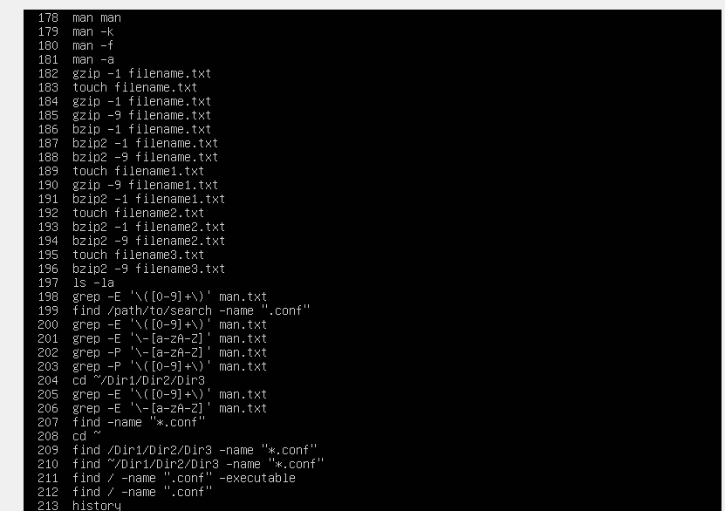



Запустите несколько экземпляров оболочки (bash или т.п.). Отфильтруйте вывод команды ps с помощью grep, чтобы отображалось ровно столько строк, сколько экземпляров оболочки запущено.



Выведите общий размер каталогов в корневом каталоге, ошибки доступа игнорируйте (то есть, должны быть каталоги /dev, /var, /home и т.д., но никакие дочерние каталоги отдельно не должны выводиться).

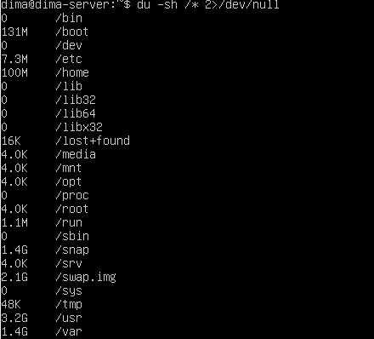

В этой дисциплине работу с сетью мы не рассматриваем, но команды ping, traceroute, dig, ss очень важны. Выполните эти команды, если есть доступ в интернет.

